Памятка
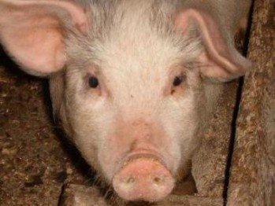
по профилактике африканской чумы свиней для населения

Африканская чума свиней (АЧС) особо опасная вирусная болезнь домашних и диких свиней, при которой летальный исход в первичных очагах составляет 100%
Возбудитель – вирус, который очень устойчив во внешней среде и способен сохранятся до 100 и более дней в почве, навозе или охлажденном мясе, 300 дней –в ветчине и солонине. В замороженном мясе вирус остается жизнеспособным до15 лет.
При возникновении африканской чумы свиней на территорию накладывается карантин.
В период карантина и после снятия ограничительных мероприятий в течение 6 месяцев запрещается:
- ввоз и вывоз живых свиней и сырой продукции свиноводства;
- кормов для свиней;
- торговля свининой и продукцией изготовленной из свинины (шашлыки, солености, копчености и т.д.)
Внимание!
Средств для профилактики и лечения болезни не существует
Все свинопоголовье в радиусе 100 км уничтожается.

Особенную опасность при распространении возбудителя АЧС представляют пункты общепита, расположенные на автодорогах, которые проходят через неблагополучные по болезни субъекты Российской Федерации. Водители автотранспортных средств могут оставить в кемпингах остатки солености, копчености приобретенных в неблагополучных регионах. А кухонные отходы в свою очередь могут попасть в корм свиней и заразить их.
Для предотвращения заноса и распространения инфекции необходимо:
1.Нельзя приобретать свининуи продукции свиноводства без ветеринарно-санитарной экспертизы специалистами государственной ветеринарной службы;
2. Не покупать мясопродукты в местах торговли, не установленных для этих целей;
3. Не отпускать кухонно-столовые отходы работникам и другим лицам;
4.Нельзя выбрасывать отходы от продуктов изсвинины на свалки, обочины дорог, а складировать в контейнерах с закрытыми крышками в определенных для этого местах;
5. Не подкармливать бродячих собак в прилежащих территориях столовых и кафе.

Знайте! К вспышкам АЧС (до 45% от общего количества неблагополучных пунктов по стране) привело скармливание свиньям непроваренных пищевых отходов, остатков копченостей и соленостей.

ПОМНИТЕ,
за действия (бездействия), повлекшие за собой возникновение очагов АЧС и её распространение предусмотрена административная и уголовная ответственность!
При подозрении звонить по телефонам:
ГБУ Ермекеевская райветстанция РБ 8(34741 ) 2-23-94, 2-28-16

